Ministerul Învăţământului, Tineretului şi Sportului al Republicii Moldova
Universitatea Tehnică a Moldovei
Catedra Automatica şi Tehnologii Informaţionale.

Lucrare de laborator Nr. 1

la Bazele matematice a teoriei sistemelor.
Tema: Lucrul cu polinoame în MATLAB.
Varianta 3

Elaborat: Brăduleac Vadim
Verificat: I.Cojuhari

Chişinău 2016

Scopul lucrării: de studiat comenzile MATLAB pentru lucrul cu polinoame.
Sarcina lucrării
- De găsit rădăcinile polinomului, utilizînd comannda roots şi comanda solve
>> syms x
>> z=36*x^4+72*x^3+47*x^2+12*x+1

z =

36*x^4 + 72*x^3 + 47*x^2 + 12*x + 1

>> solve(z)

ans =

-1
-1/2
-1/3
-1/6

>> double(solve(z))

ans =

-1.0000
-0.5000
-0.3333
-0.1667

>> r=[36 72 47 12 1]

r =

36 72 47 12 1

>> roots(r)

ans =

-1.0000
-0.5000
-0.3333
-0.1667

- De derivat polinomul utilizînd comanda diff şi comanda polyder
>> diff(z)

ans =

144*x^3 + 216*x^2 + 94*x + 12

>> polyder(r)

ans =

144 216 94 12

- De înmulţit polinomul cu (x-1)
>> f=expand(z*(x-1))

f =

36*x^5 + 36*x^4 - 25*x^3 - 35*x^2 - 11*x - 1

>> r

r =

36 72 47 12 1

>> r1=[1 -1]

r1 =

1 -1

>> a=conv(r,r1)

a =

36 36 -25 -35 -11 -1

d)De împarţit polinomul la valoarea (x+1)
>> syms x
>> z=36*x^4+72*x^3+47*x^2+12*x+1;
>> l=expand(z/(x+1))

l =

(12*x)/(x + 1) + 1/(x + 1) + (47*x^2)/(x + 1) + (72*x^3)/(x + 1) + (36*x^4)/(x + 1)

>> r2=[1 1]

r2 =

1 1

>> r=[36 72 47 12 1]

r =

36 72 47 12 1

>> o=deconv(r,r2)

o =

36 36 11 1
e)De găsit valoarea polinomului în punctual -1.5
>> z

z =

36*x^4 + 72*x^3 + 47*x^2 + 12*x + 1

>> r

r =

36 72 47 12 1

>> b=polyval(r,-1.5)

b =

28
- De desenat graficul y=f(x)
x1=-10:0.1:10;
f2=36*x1.^4+72*x1.^3+47*x1.^2+12*x1+1;
plot(x1,f2)
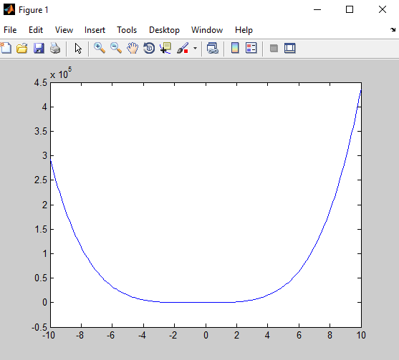

Concluzie:
Efectuînd lucrarea de laborator numărul 1 , am studiat comenzile MATLAB pentru lucrul cu polinoame. Astfel am obținut noi cunoștințe pentru calculul cu ajutorul softului MATLAB.

